Эффективное рассеяние света в ансамблях кремниевых нанонитей
Колчин А.В., Пугачев Д.Ю.
Студент, студент
Московский государственный университет имени М.В. Ломоносова,
физический факультет, Москва, Россия
E-mail: avkolchin@physics.msu.ru

В настоящее время активно ведутся поиски новых наноматериалов с улучшенными оптическими свойствами для применения в различных приложениях фотоники. Повышенным интересом в исследованиях такого рода обладают ансамбли кремниевых нанонитей (КНН) [1].
В нашей работе образцы КНН были сформированы методом металл-стимулированного химического травления пластин кристаллического кремния (с-Si) p-типа с кристаллографической ориентацией (100) и удельным сопротивлением 12 Ом∙см. Время травления варьировалось от 0,5 до 50 минут для получения слоев КНН различной толщины.
Структурные свойства ансамблей КНН были исследованы методом сканирующей электронной микроскопии (СЭМ). Упругое и неупругое рассеяние света изучалось методами спектрофотометрии и комбинационного рассеяния света (КРС) соответственно.
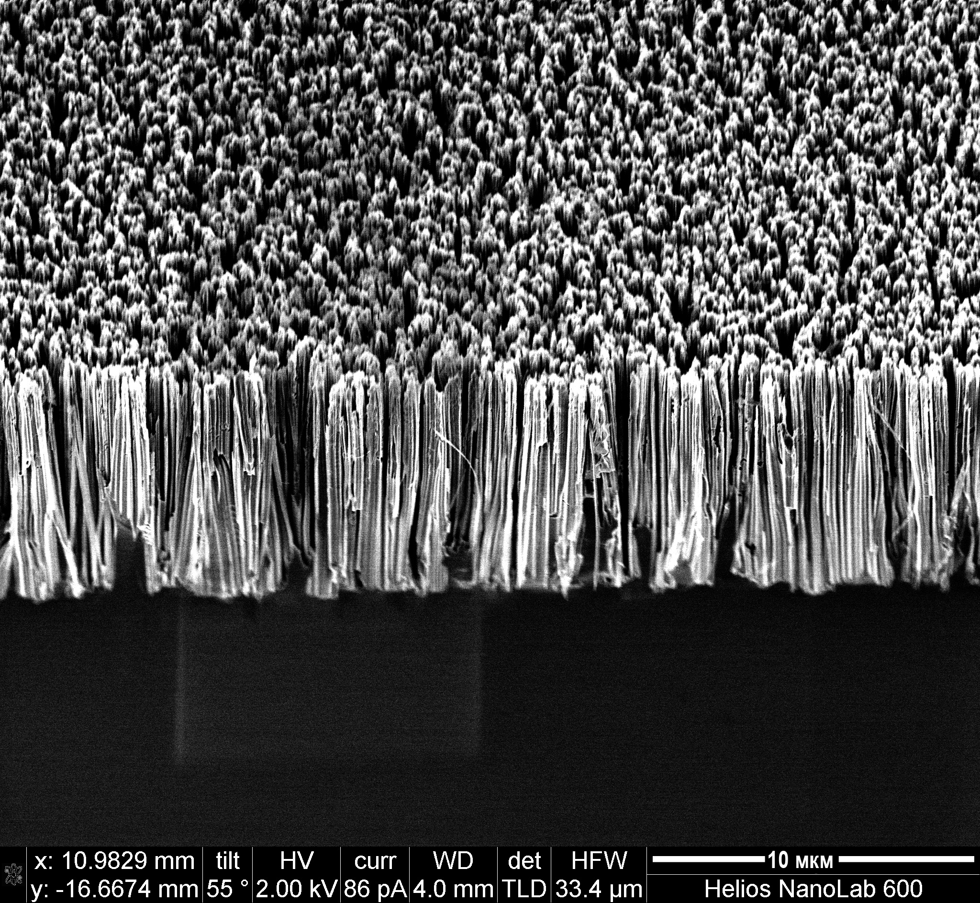
Данные СЭМ показали, что толщина сформированных слоев КНН лежит в диапазоне от 0,2 до 15 мкм. Пример СЭМ изображений показан на рисунке 1. Как видно из него ансамбли КНН представляют из себя упорядоченные массивы нитевидных кремниевых нанокристаллов, ориентированных перпендикулярно плоскости исходной подложки ввиду особенностей травления [2].
Рисунок 1. СЭМ-изображение ансамбля КНН толщиной 2 мкм.

На рисунке 2(а) представлен спектр отражения света ансамбля КНН. Величина диффузной составляющей монотонно растет до 49% в ближнем инфракрасном диапазоне при увеличении толщины КНН. В то время как зеркальное отражение монотонно уменьшается практически до нуля.
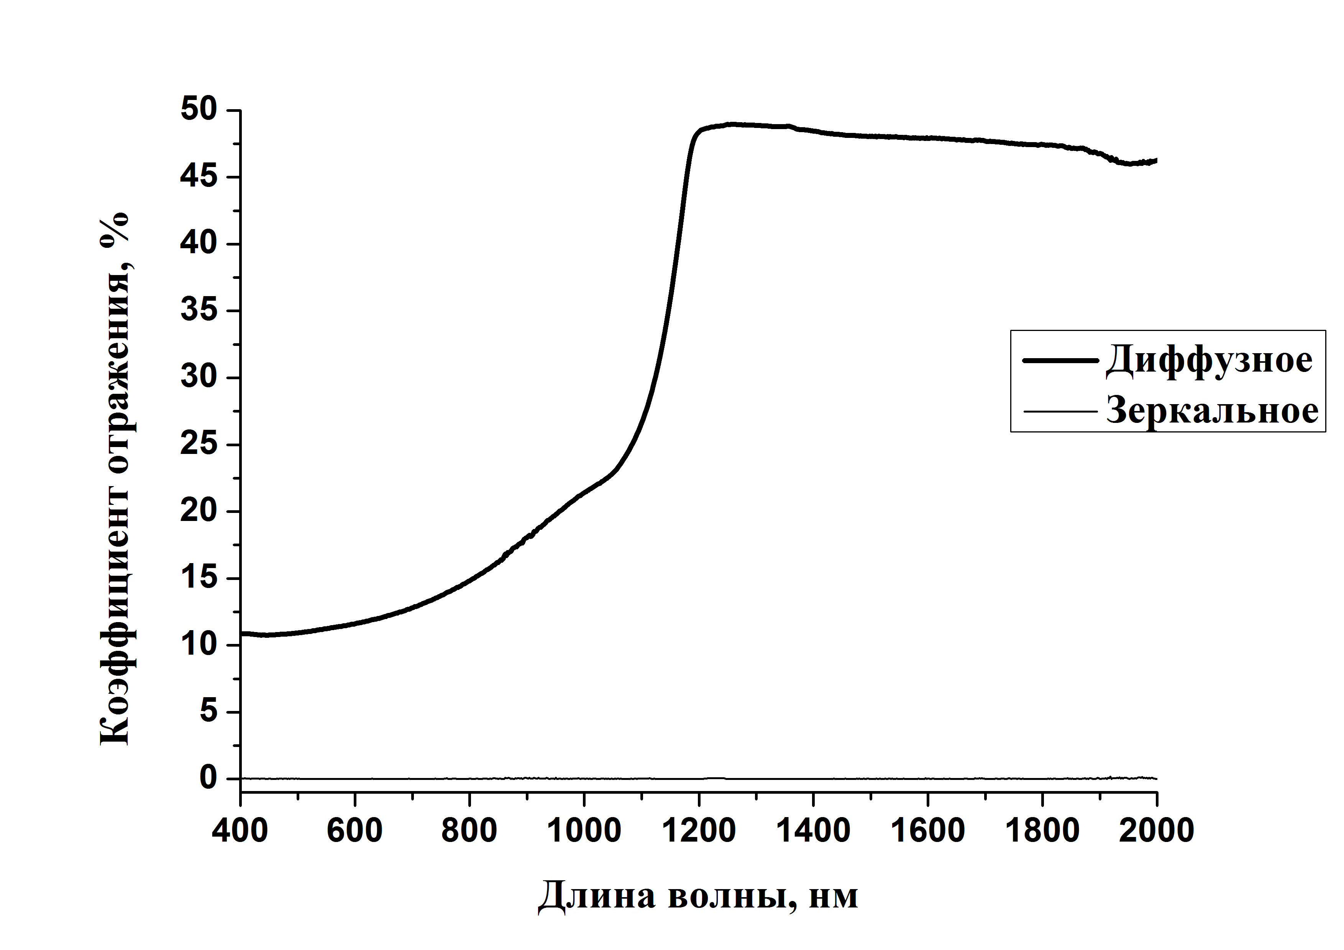
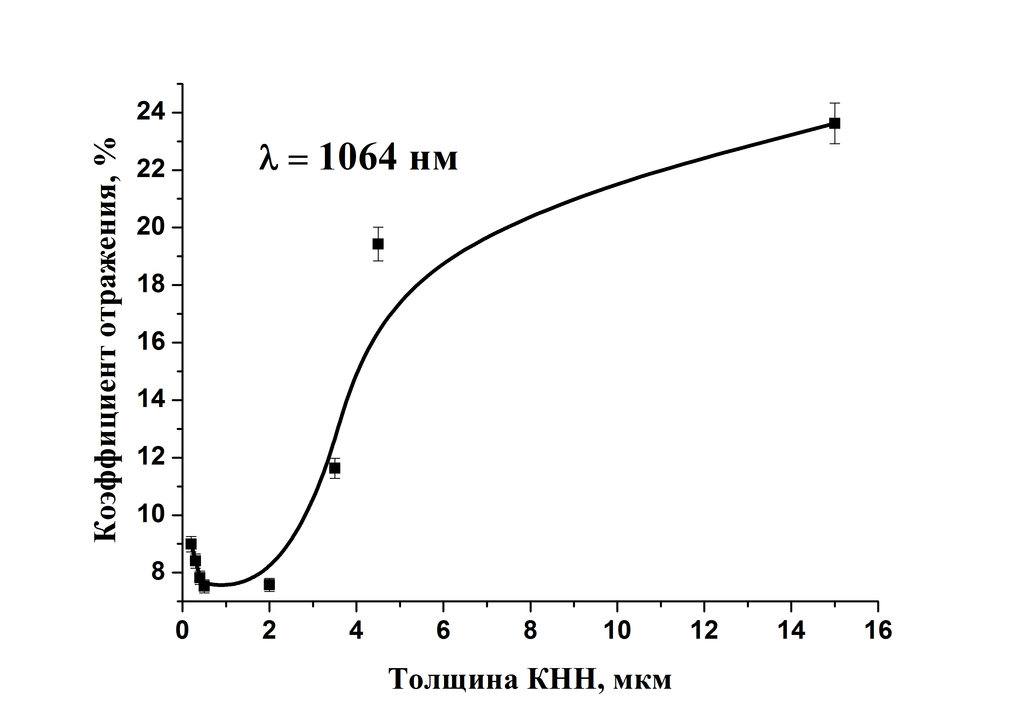
(а)
(б)
Рисунок 2. Спектр полного отражения света ансамбля КНН толщиной 15 мкм (а) и зависимость коэффициента диффузного отражения света от толщины КНН (б).

На рисунке 2(б) изображена зависимость коэффициента диффузного отражения в ансамблях КНН от толщины слоя. Для толщин более 2 мкм наблюдается значительное увеличение коэффициента диффузного отражения. Такой характер отражения свидетельствует о неоднородной структуре ансамблей КНН и возможном проявлении в них эффекта локализации света [3].
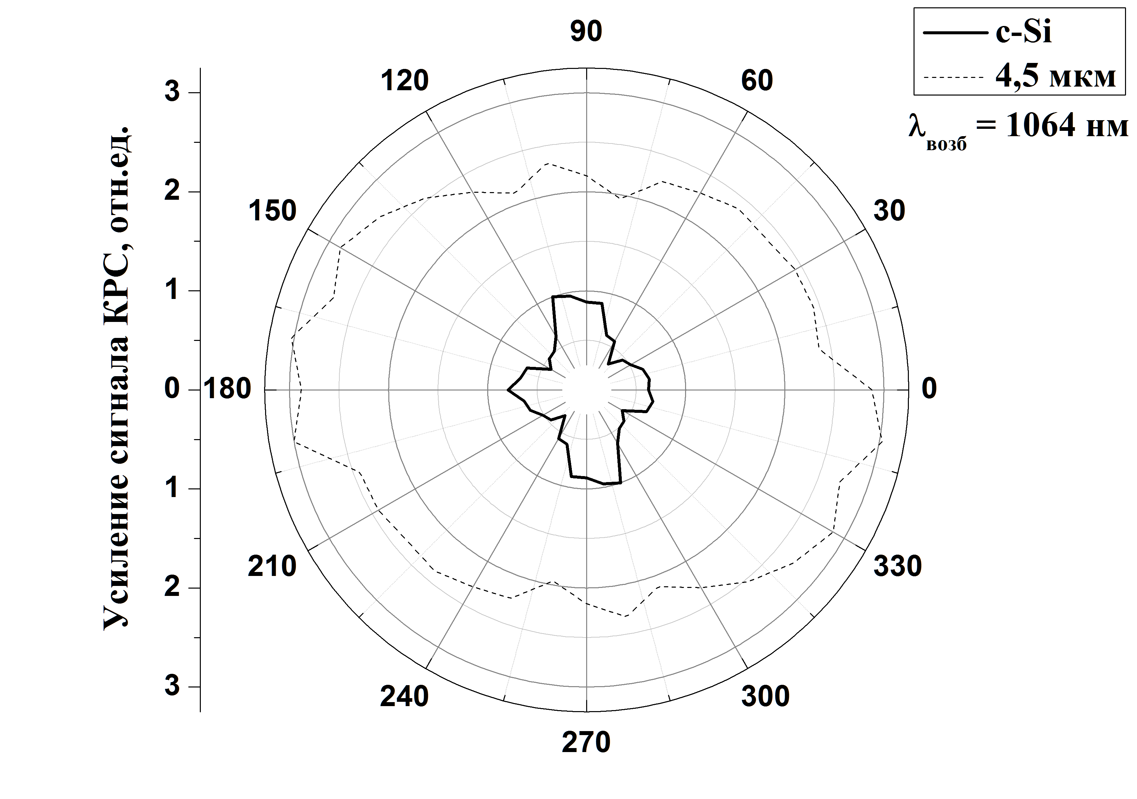
Подобная гипотеза подтверждается характером спектров КРС при анализе линии 520 см⁻¹, соответствующей c-Si. На рисунке 3(а) представлена зависимость усиления сигнала КРС при длине волны возбуждения 1064 нм от толщины КНН. Для толщины более 5 мкм наблюдается 4-кратный рост сигнала КРС по сравнению с c-Si.
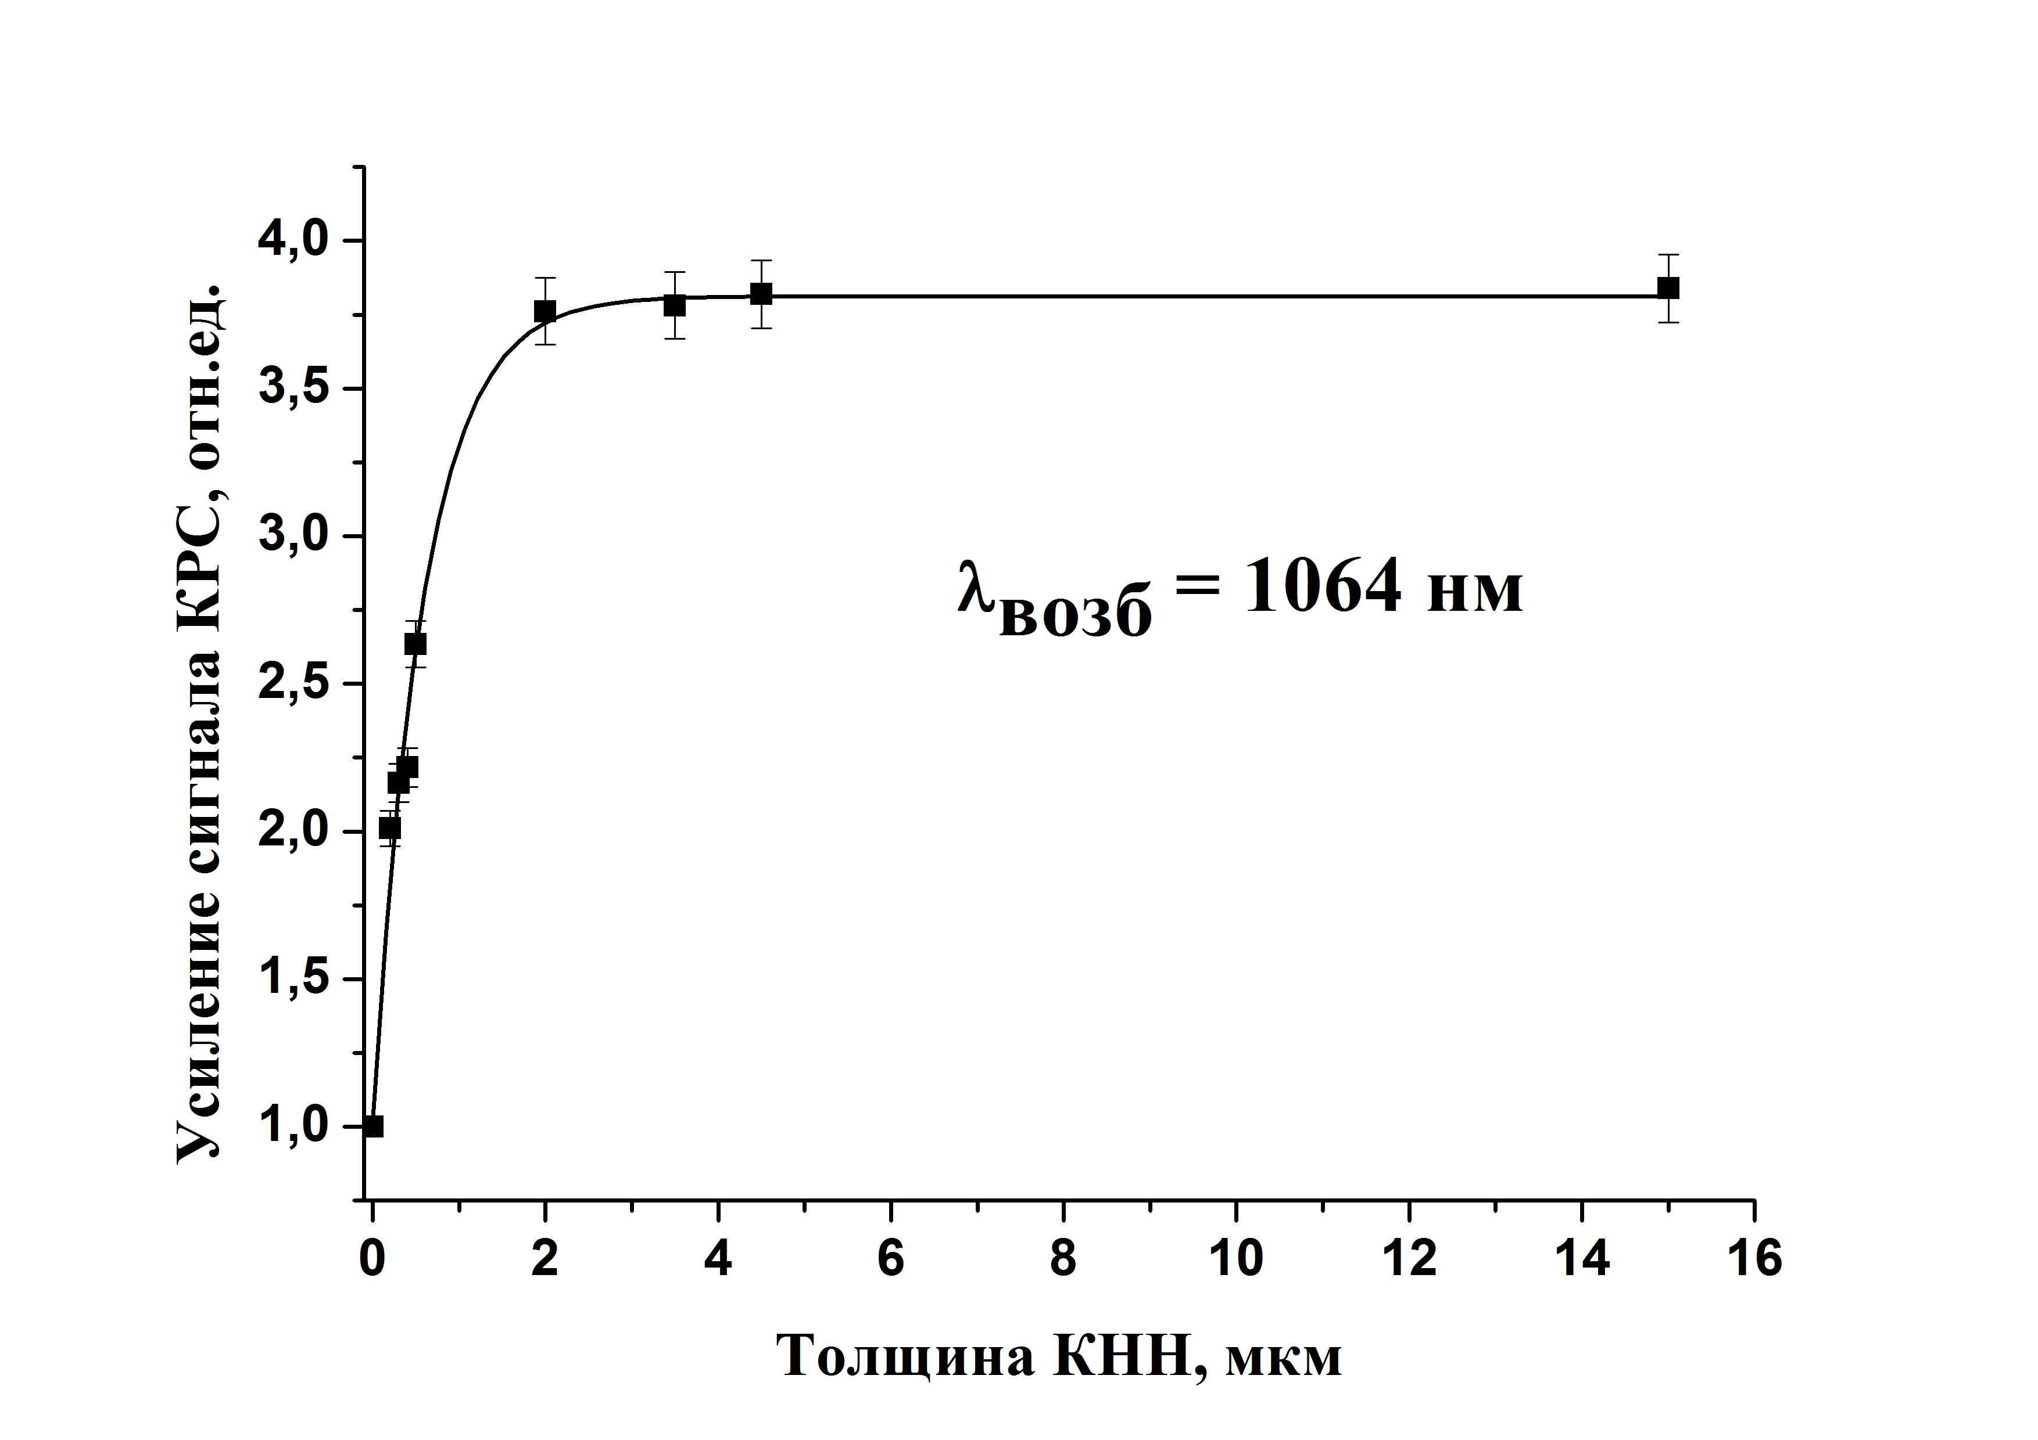
(а)
(б)
Рисунок 3. Зависимость усиления сигнала КРС в ансамблях КНН от их толщины (а) и ориентационные зависимости сигнала КРС ансамбля КНН и c-Si (б). Нормировка сигнала КРС проведена на максимум сигнала от c-Si.

На рисунке 3(б) изображены ориентационные зависимости сигнала КРС в ансамблях КНН. Для толщин выше длины волны накачки наблюдается изотропизация формы, наиболее вероятно обусловленная многократной интерференцией волн в массивах КНН, приводящей к деполяризации сигнала.
Таким образом, существенное усиление сигнала КРС в ансамблях КНН позволяет рассматривать такие структуры как основу для создания оптических сенсоров, детектирующих внедренные в них инородные вещества по рамановским линиям.
Автор выражает благодарность своему научному руководителю Заботнову С.В., а так же отдельные благодарности Голованю Л.А., Ефимовой А.И., Елисееву А.А. и заведующему кафедрой общей физики и молекулярной электроники Кашкарову П.К.

Литература
1. Zabotnov et al., Laser Phys. Lett., 2016, 13, p 1-5.
2. Sivakov V.A. et. al., J. Phys. Chem. C, 2010, 114, p. 3798–3803
3. Lagendijk, Current Trends in Optics, Academic, London, 1994, p. 3-11

